该文章由微信公众号文章搜索助手导出，点我免费下载
看到这些神器，我终于相信女生一个人也能活得很好！
原创 王小二 洪胖胖

2018-09-18


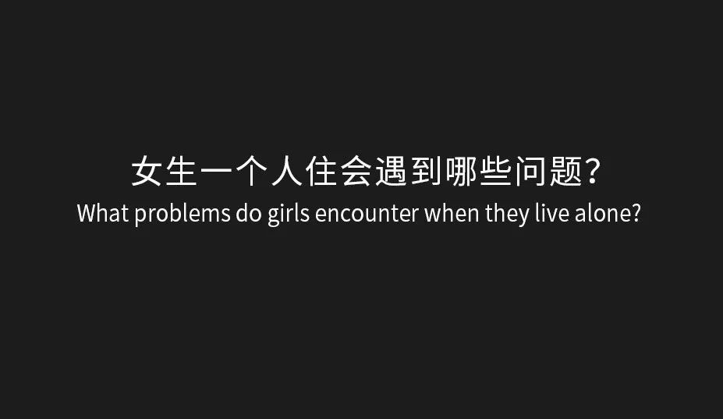

我采访了三位小伙伴，
了解了她们生活中会遇到的烦恼。

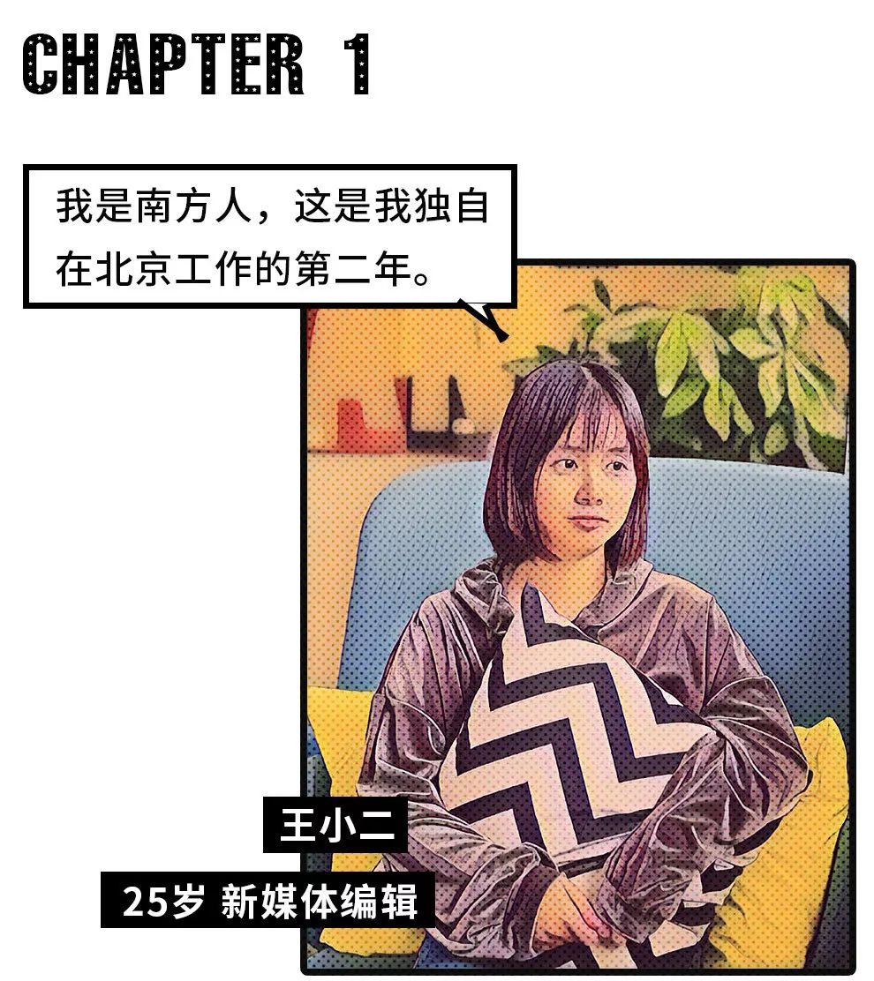

我从小到大最怕两样东西，
小蟑螂和大蟑螂。
但好像越怕什么，就来什么。
我经常能在家里偶遇它们。

有次我去上厕所，
刚蹲下来，
就觉得脚边似乎有一团黑影，
正以每秒1cm向我高速移动。



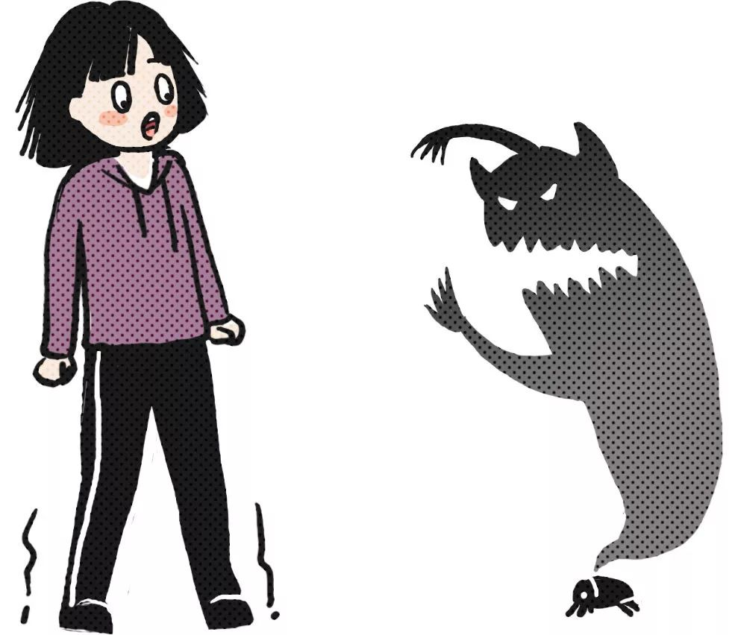

我僵住了，
鸡皮疙瘩瞬间就起来了！
然后用最快的速度，
逃离了厕所。

以前在家，
每次遇到蟑螂，
我还可以靠爸爸消灭它。
但在北京，
我只能发朋友圈求救命。

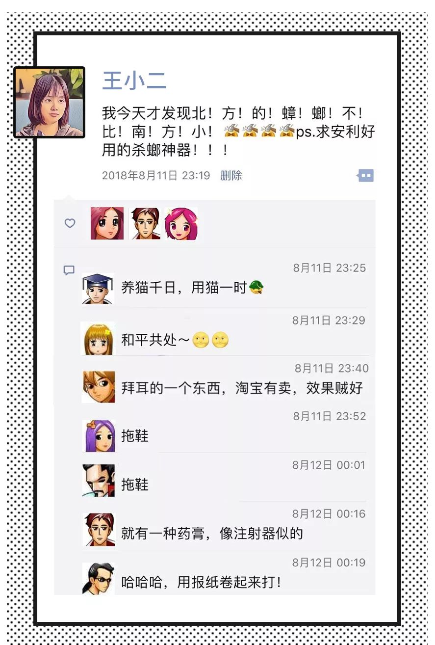

em……
忽略掉一些不靠谱的答案🙄️，
还真有消灭蟑螂的神器。

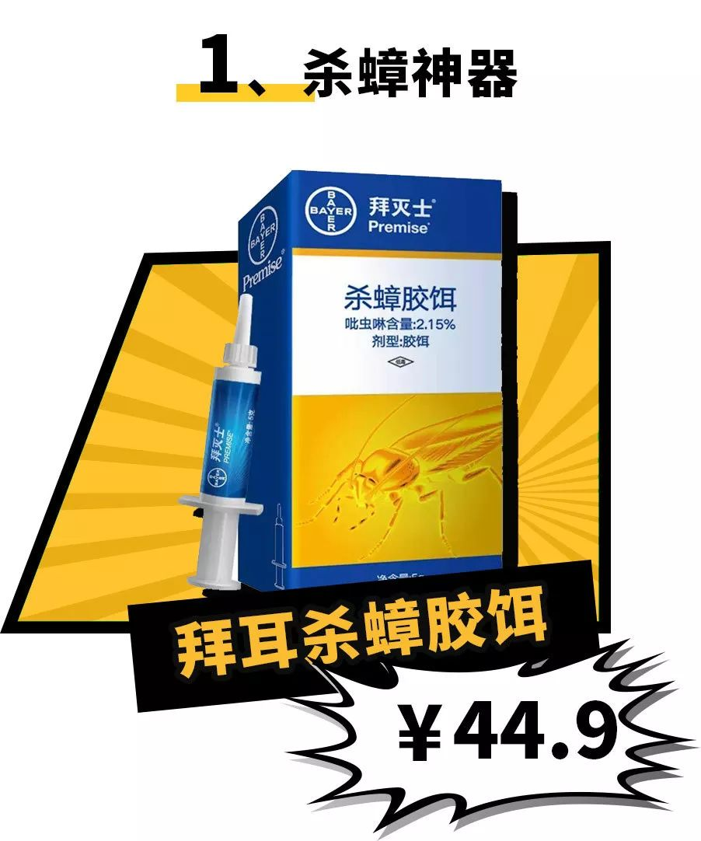

购买链接：€t0QWbeXG93q€
（复制整条链接，然后打开手机淘宝就可以）

这东西真的超牛逼，
小小一支威力大，
据说它加入了蟑螂喜欢的食物诱引剂，
当蟑螂吃了以后，
会在回巢穴的途中死去，
然后同伴分吃毒蟑螂尸体，
引起蟑螂连锁死亡，
将蟑螂一窝端。
简直是杀蟑的生化武器！

它的设计也非常贴心，
细长的针管在一些刁钻的角落
都能顾及到，
也能很好的控制用量。

我按照说明书，
在角角落落都挤了米粒大小的胶饵，
重点在厕所和厨房多挤了一些。
才过了两天，
在角落里就扫出来4、5只蟑螂尸体！

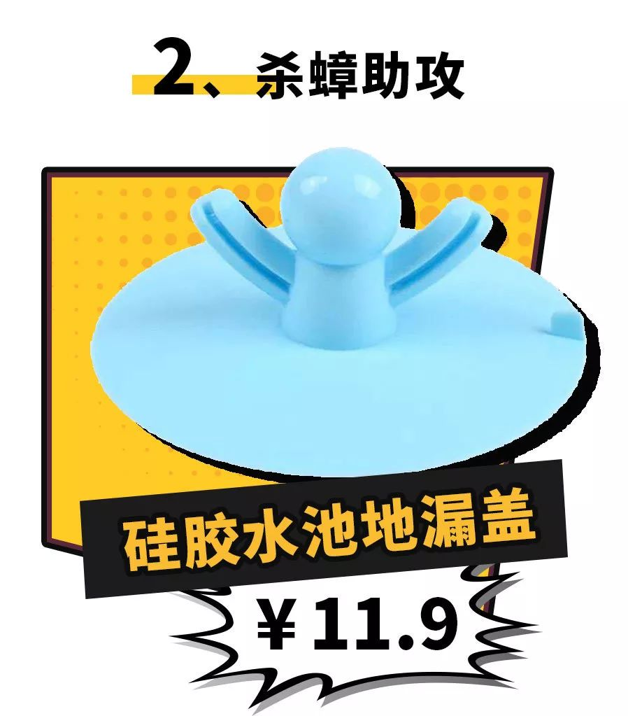

购买链接：￥uJOSbVPlLNu￥
（复制整条链接，然后打开手机淘宝就可以）

我租的老房子，
时间久了厕所的地漏都老化了，
缝隙特别大，
蟑螂几乎可以随便爬出来。

让我重新找师傅来换一个，
劳神伤财，我不愿意，
所以我买了这个地漏盖，
真的是懒人必备！

将它盖在厕所地漏口，
厨房水池口，
能防止下水道里的蟑螂爬出来。
注意挑选的时候，
尽量选择和地漏、
水池口大小相近的盖子。
这样盖子才能吸的牢，
也能一定程度上防止下水道的臭气。

一个人生活真的好难啊！
但是我连大蟑螂
这种生死攸关的问题都可以解决，
感觉北漂再也没什么可怕的了！



刚离婚那会儿，
我一个人带着宝宝。
遇到很多事情，
都不能解决好，
感觉自己挺没用的。

有次，
我在厨房煮饭，
就那一会儿功夫没看着他，
他就把乱七八糟一堆东西，
全扔马桶里了啊！😱

马桶当下就堵了，
我用马桶搋子捅了好久，
水不但没下去，
反而涌出更多不可名状的物体，
还伴着让人恶心的气味……🤢

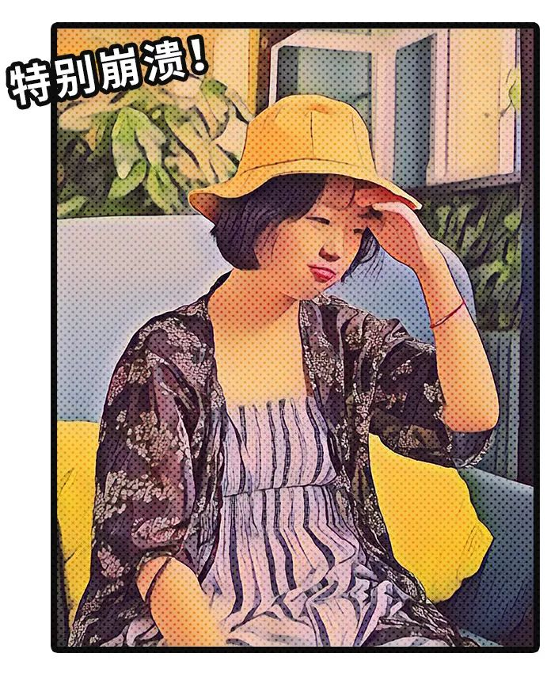

我当时特别崩溃，
因为这些事，
以前都是我前夫解决的。
离了他，
就好像我什么事都干不了一样。

后来，
还是闺蜜给我推荐了两个神器，
才让我解决了马桶烦恼。

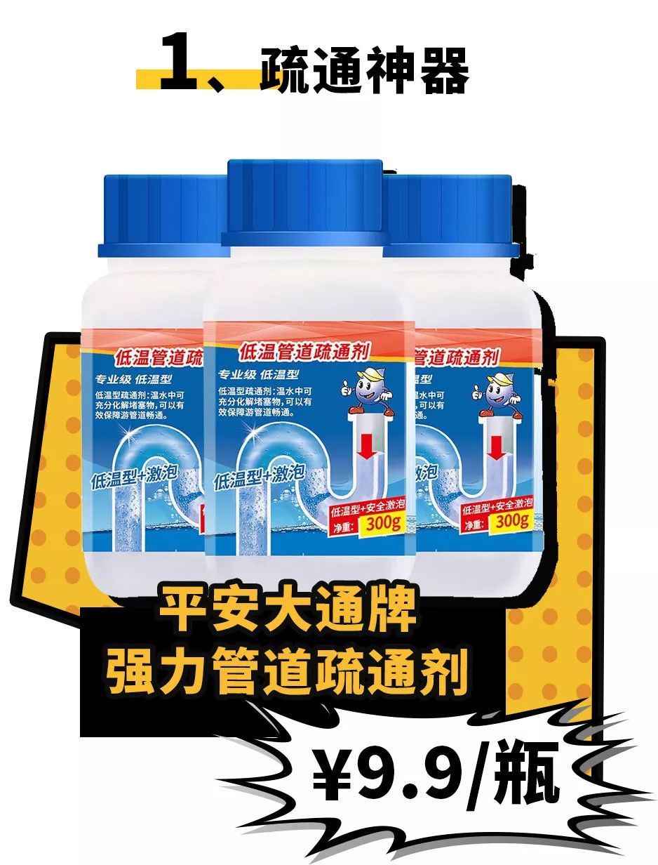

购买渠道：天猫超市

这瓶9.9买的疏通剂，
看着包装挺简陋的，
像个三无产品，
但没想到这么好用！

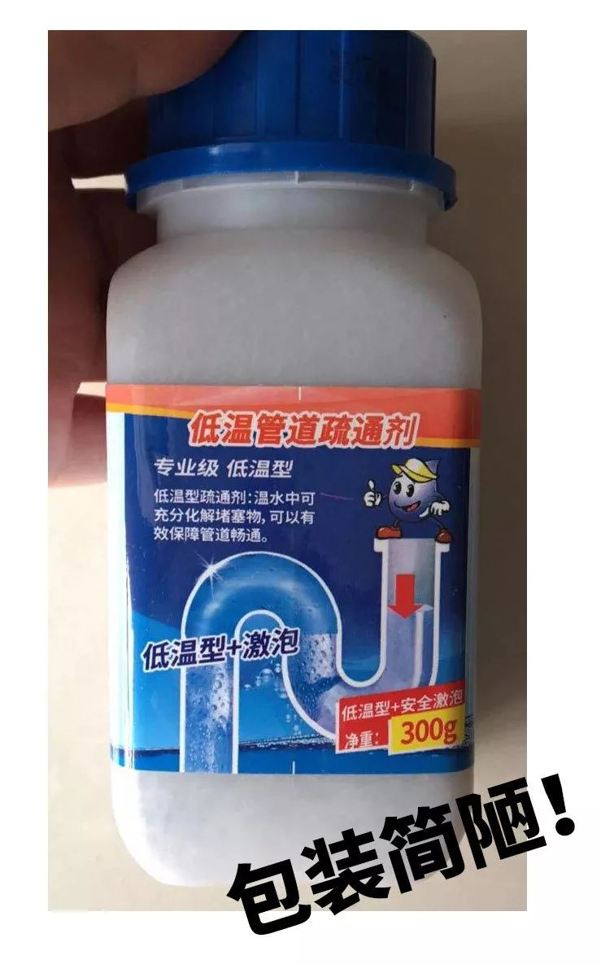

我按说明书倒了大半瓶盖，
然后倒入马桶，盖上马桶盖，
就听到马桶里面发出呲呲声，
之后冲水，秒通好么！

像下水道、洗菜池、马桶堵死，
都可以用它，
将里面的堵塞物溶解掉。
但如果是塑料软管，
就不要用它了，
可能会把管子烧坏。

敲！黑！板！
大家一定要注意，
用它疏通马桶时，
一定要盖上马桶盖！
因为它遇水会发生化学反应，
可能会有喷溅，或者刺鼻气体。

另外家中有小朋友的，
一定要放到小朋友拿不到的地方哦！

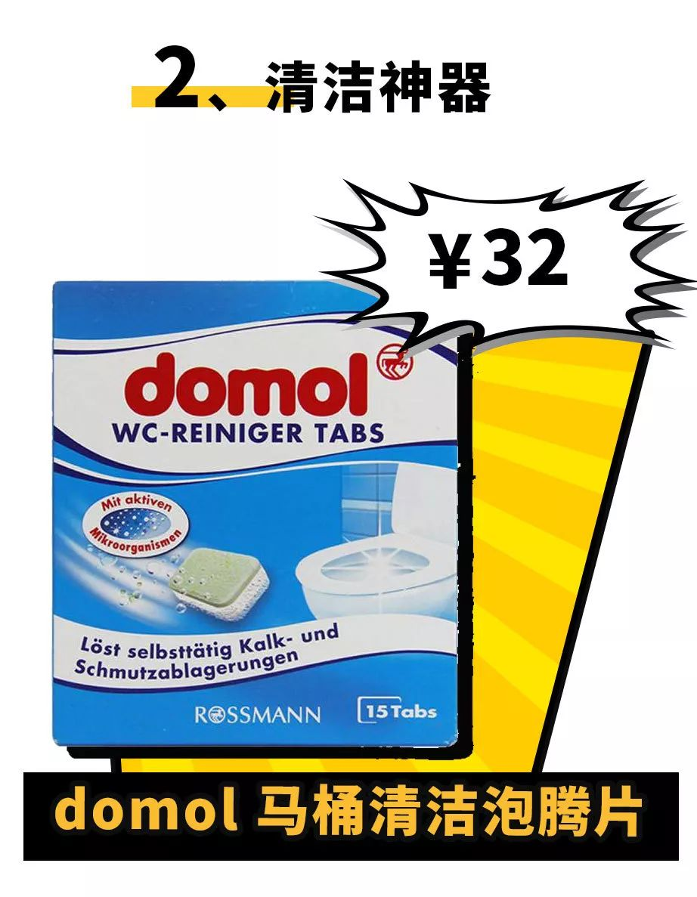

购买渠道：代购

你以为马桶通了，
就结束了么？当然不是！
还要刷马桶啊！！
但面对满是残余物的马桶，
分分钟想放弃好么！

还好我有这个，
马桶清洁终结者！
简直是第九大世界奇迹好么！

它可以直接丢入马桶，
也可以放进水箱。
一般的污垢，
让清洁泡腾片静置一会儿，
然后冲掉，马桶就干净了。
而对于比较顽固的污垢，
让泡腾片在水箱中放一晚，
第二天早上起来冲就会焕然一新。

它使马桶白净的同时，
还有淡淡的香味。
坐在焕然一新的马桶上，
你会觉得拉屎也是一件心情舒畅的事呢～

一个人带孩子很辛苦，
很多我自己以前做不到的事情，
原来想些法子，
还是可以解决的。
为了孩子，好好地生活吧~



之前发生过一件事，
现在想想还是觉得很可怕！
那天我一个人在家，
忽然就有个男的敲门。
让我开门拿外卖。
但是我并没有点外卖，
哪来的外卖呢？

我告诉他我没点，
问他是不是看错了地址。
但他还一直敲门，
催我快点开门。
我借口不方便，
让他放地上我待会儿拿，
他说不行，
一定要亲手交给我。



我当时就慌了！
难道是坏人伪装成外卖小哥，
要入室抢劫😱。

我不管他怎么敲门，
都没开门。
后来惊动了隔壁邻居，
那人才走的。

我一直觉得那次是我运气好，
万一再有这种情况，
我该怎么办？
为了人身安全，
我买了很多自救神器，
其中下面这两个神器我重点推荐。

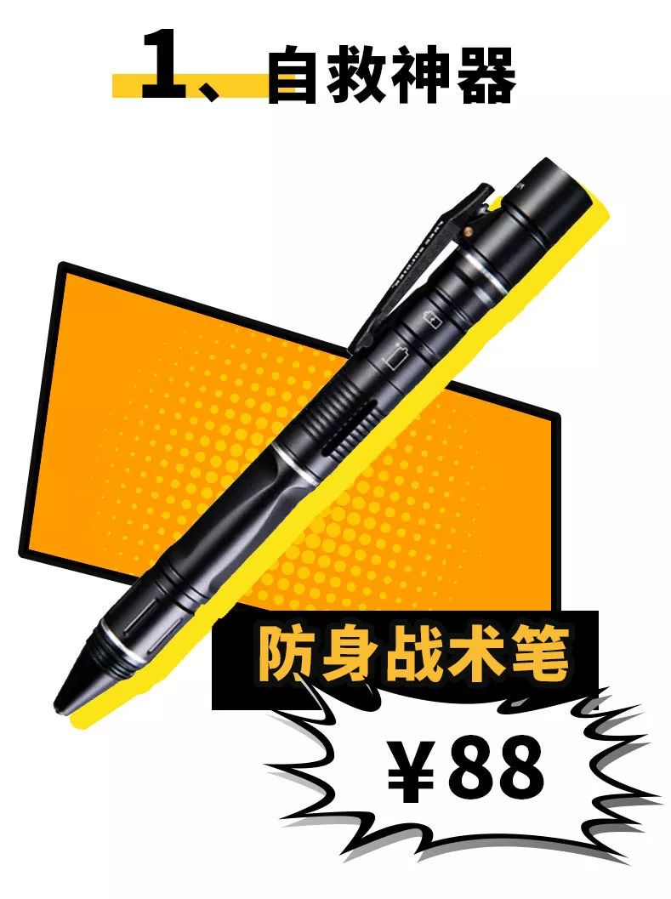

购买链接：￥m1DQbVpe9cO￥
（复制整条链接，然后打开手机淘宝就可以）

我会推荐它，
很大原因是它携带没有限制。
像我之前买的警报器，
在坐高铁回家的时候被没收了。
更别提液体的防狼喷雾了。

而这款战术笔就不会有问题。
它的笔头是钨钢材质，
带上飞机也完全没问题。
而且材质非常坚硬，
硬度仅次于金刚石，
能一下子击碎钢化玻璃。

它还特别方便携带，
放在口袋或者夹在包上，
需要时一秒就能拔出来，
戳的坏人满地开花。

除了防卫，
它还有超多用处。
写字，照明、撬瓶盖，开快递……
是的！
你没看错，它还能写字，
只要拧下钨钢头，
就可以正常写字了。

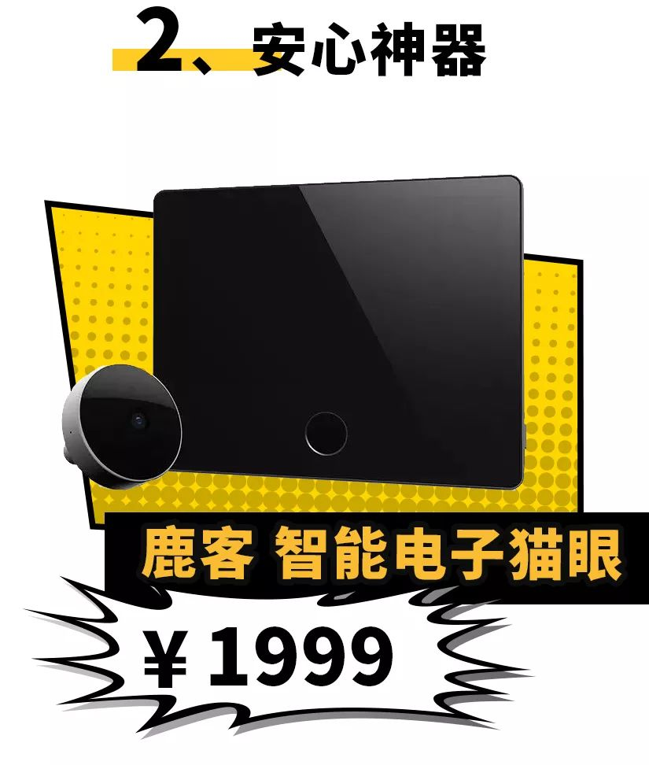

购买链接：￥jeNtbVLhtmr￥
（复制整条链接，然后打开手机淘宝就可以）

那次以后，
我真的很害怕一个人在家，
所以我赤巨资，
买了一个电子猫眼。

它能24小时自动抓拍，
只要有人站在我门口，
猫眼都会拍下视频和图像，
保存并实时发送到手机上。
有了它，即使我不在家，
也可以通过手机看到门外的人是谁。

它还具有人脸识别功能，
提前储存好家人的信息。
如果是陌生人出现在门口，
并逗留较长时间，
门上的报警器会发出声音，
同时手机上也会收到报警提示。

它是贵，但是真的好用，
手头富裕的小伙伴可以考虑一下~

女生独居处处都是危险，
没办法靠别人，
只能自己给自己安全感。
有了这些防身神器，
一个人在家也能放心很多。

/
看了她们的故事，
你们是否想到了自己生活中的难处呢？
其实女生一个人生活，
也能活得很好！
希望推荐的这几个神器，
能帮助到大家。
另外大家要是有类似的神器推荐，
也可以留言一起分享哦～









